Министерство образования и науки РФ

Федеральное государственное автономное
образовательное учреждение высшего образования
«Национальный исследовательский университет ИТМО»

факультет программной инженерии и компьютерной техники

ЛАБОРАТОРНАЯ РАБОТА №1
по дисциплине
‘Операционные системы’

Выполнил:
Студент группы P33312
Верещагин Егор Сергеевич
Преподаватель:
Пашнин Александр Денисович

Санкт-Петербург, 2023

Задание

Лабораторная работа №1
Внимание! В связи с поздним опубликованием лабораторной работы, вторая часть лабораторной работы (реальный бенчмарк) удалена из задания.
Основная цель лабораторной работы — знакомство с системными инструментами анализа производительности и поведения программ. В данной лабораторной работе Вам будет предложено произвести нагрузочное тестирование Вашей операционной системы при помощи инструмента stress-ng.
В качестве тестируемых подсистем использовать: cpu, cache, io, memory, network, pipe, scheduler.
Для работы со счетчиками ядра использовать все утилиты, которые были рассмотренны на лекции (раздел 1.9, кроме kdb)
Ниже приведены списки параметров для различных подсистем (Вам будет выдано 2 значения для каждой подсистемы согласно варианту в журнале). Подбирая числовые значения для выданных параметров, и используя средства мониторинга, добиться максимальной производительности системы (BOGOPS, FLOPS, Read/Write Speed, Network Speed).

Код
https://github.com/zula-baldez/os

Вариант:
cpu: [union,idct];
cache: [prefetch-l3-size,cache-ways];
io: [ioprio,ioport];
memory: [lockbus,mmaphuge-mmaps];
network: [netlink-task,sockdiag];
pipe: [sigpipe,pipeherd-yield]; sched: [resched,sched-runtime]

CPU:

1) union.
Выполняет целочисленную арифметику над смесью битовых полей в union C. Это определяет, насколько хорошо компилятор и ЦП могут выполнять загрузку и сохранение целочисленных битовых полей.

Несколько раз запустим команду stress-ng --cpu {i} --cpu-method union --timeout 20 —metrics-brief
и посмотрим на графики нагруженности центрального процессора, информацию о нагруженности будет получать утилитой top с параметрами -b -n — батч мод и укажем, сколько раз выполнить команду.
Для одного процесса
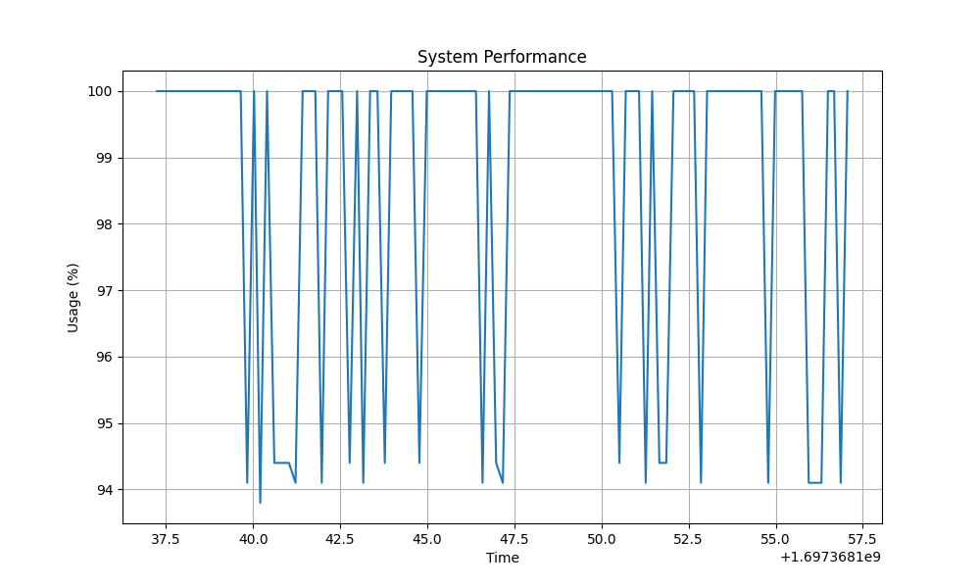
Также используем pidstat
Также посмотрим на потребление CPU с помощью команды pidstat:
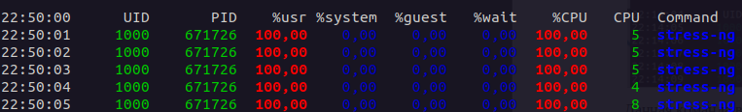
Данные такие же
Теперь посмотрим на программу при другом количестве процессов(например, 9)
top:
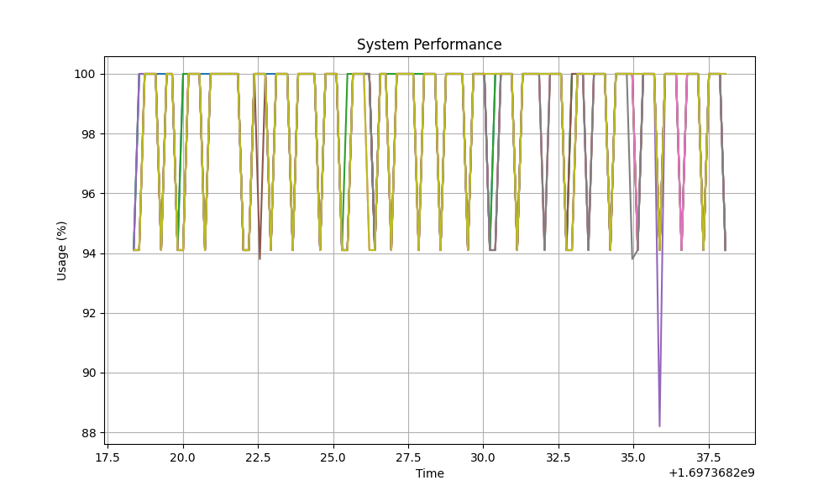
Видим, что процессы используют почти по 100 процентов ядра, на котором они работают, результаты pidstat такие же
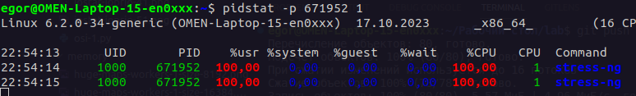
Попробуем теперь 17 процессов
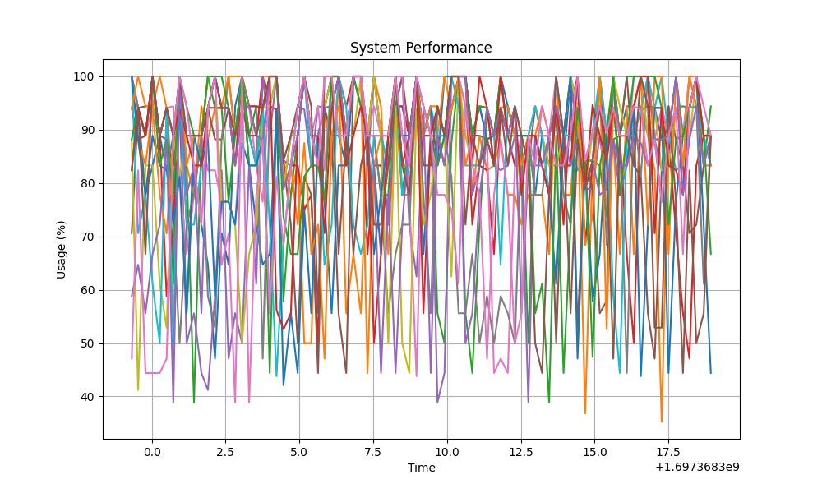

Этот результат объясняется тем, что в системе 8 ядер и 2 гипертреда. 17 процессов банально не могут выполняться одновременно, поэтому шедулеру приходится периодически менять выполняемые процессы.
Посмотрим также на график bogoops:

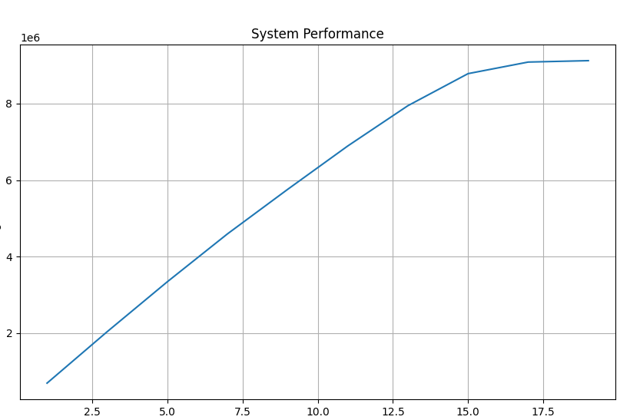
Интересно, что после 16 процессов количество операций не увеличивается — процессор достигает максимальной производительности.
bogoopsp/s похож
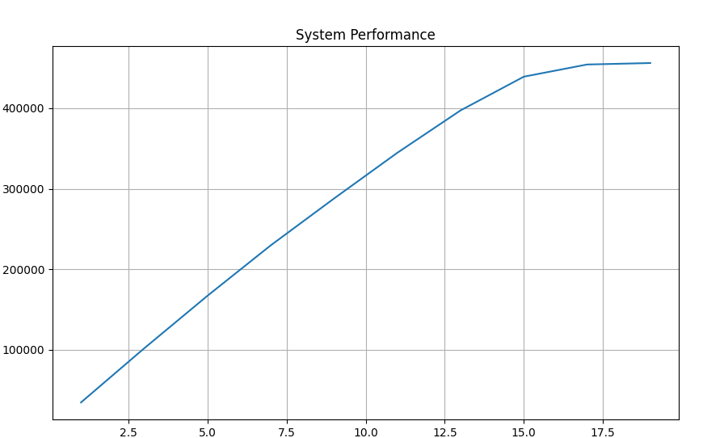

2) idct
man - 8 × 8 IDCT (обратное дискретное косинусное преобразование).
Аналогично запустим разное количество процессов и посмотрим графики bogops
1 процесс
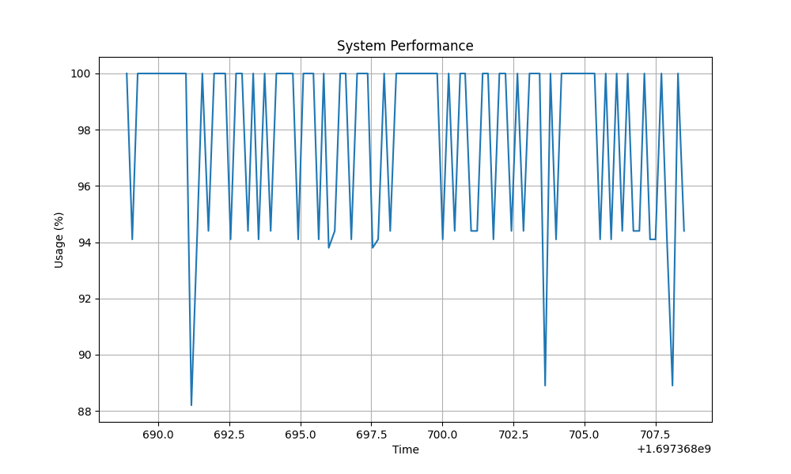
9 процессов

19 процессов
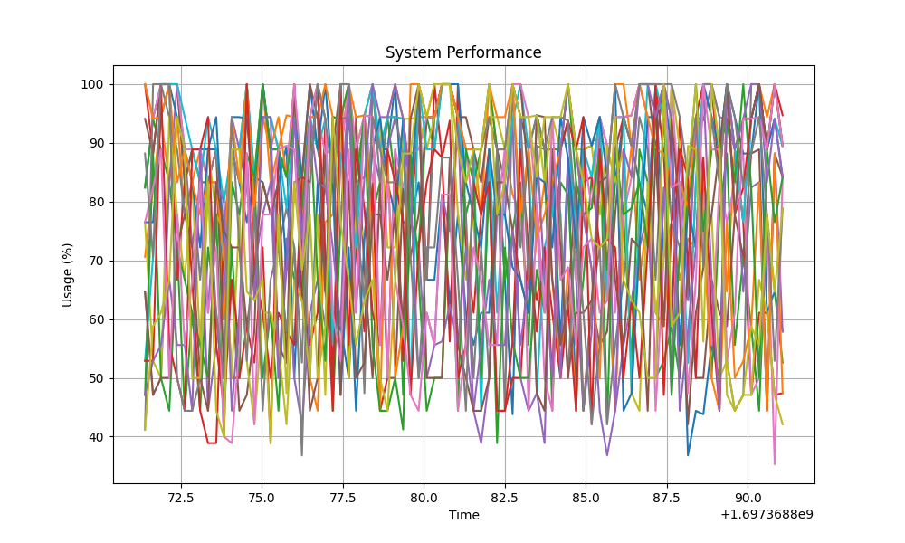
bogops
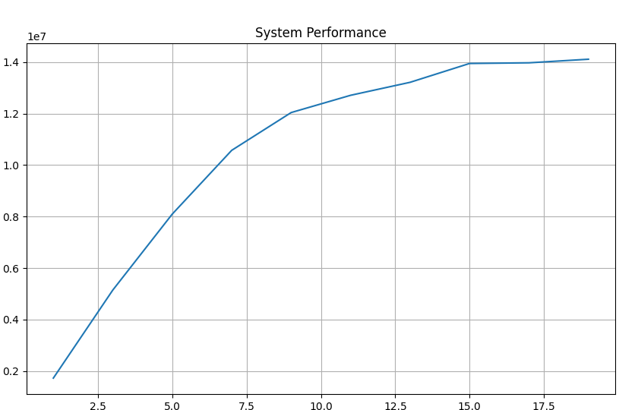
bogops p/s
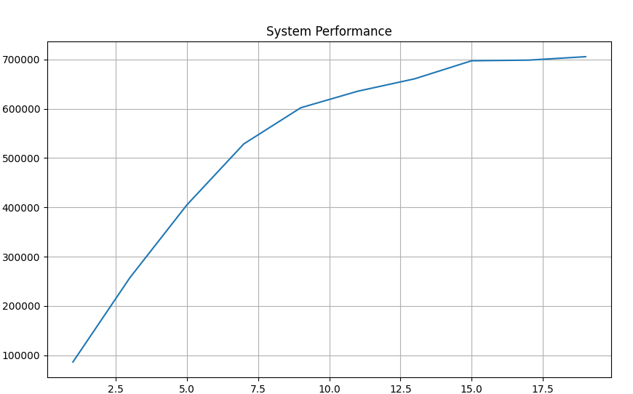

Результаты идентичные

Cache:
- -cache-ways
--cache-ways N — указывает, сколько строк кеша содержит каждый cache set.
Для мониторинга кеша будем использовать perf для получения информации об обращениях к кешу и кеш промахах.
Команда:
sudo perf stat -e cache-references,cache-misses stress-ng --cache 1 --cache-ways {i} --timeout 20
Запустим программу с разными значениями и посмотрим тенденции
Промахи(процент)
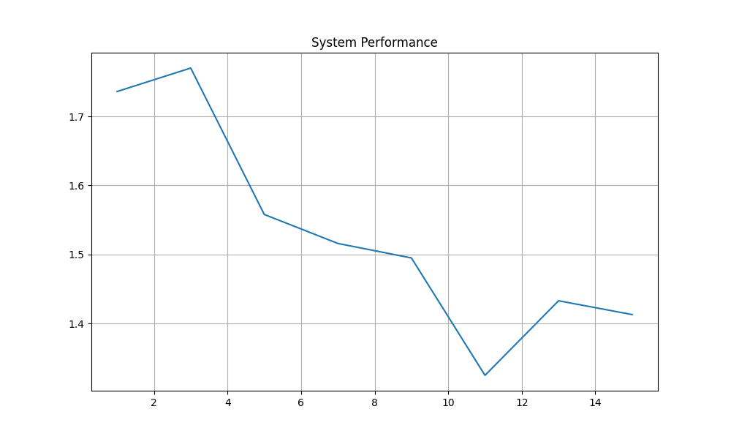
Обращения к кешу
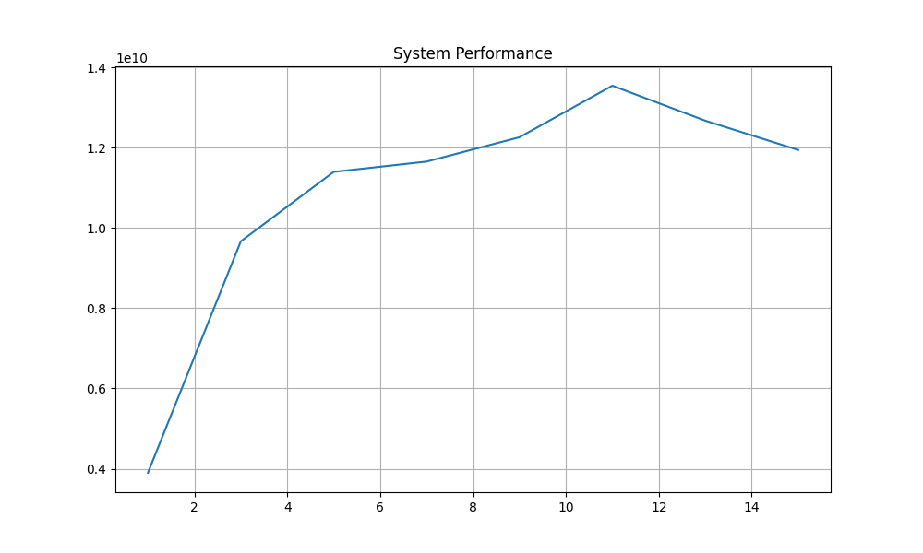
Количество обращений к кешу растет, а вот процент промахов уменьшается. Дело в том, что кешируется не только непосредственно адресуемая память, но и память после нее(зависит от параметра N cache-ways).
Также посмотрим на статистку использования кеша до и после
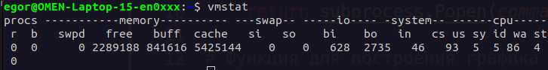
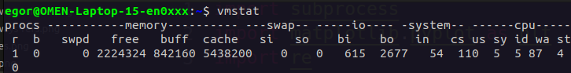
Память, занимаемая кешем, увеличилась

- prefetch-l3-size
указывает размер l3 кеша
Мониторить будем абсолютно также, утилитой perf будем мониторить промахи и обращения
Статистика утилитой perf:

Обращения
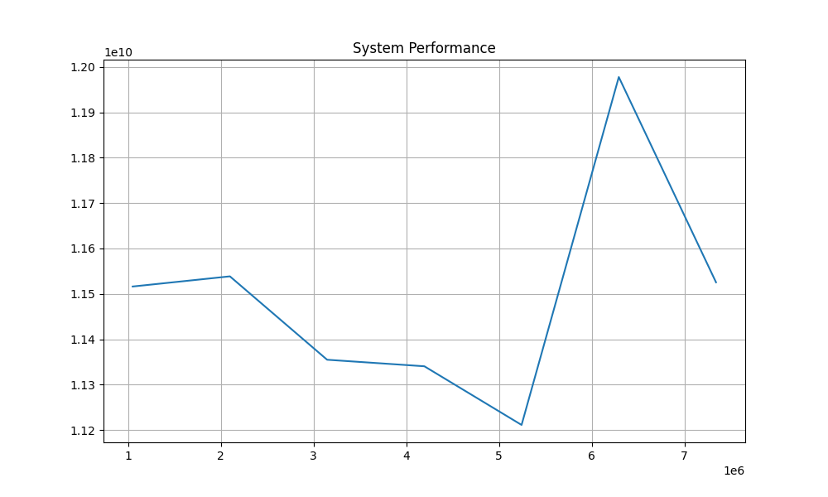

Промахи
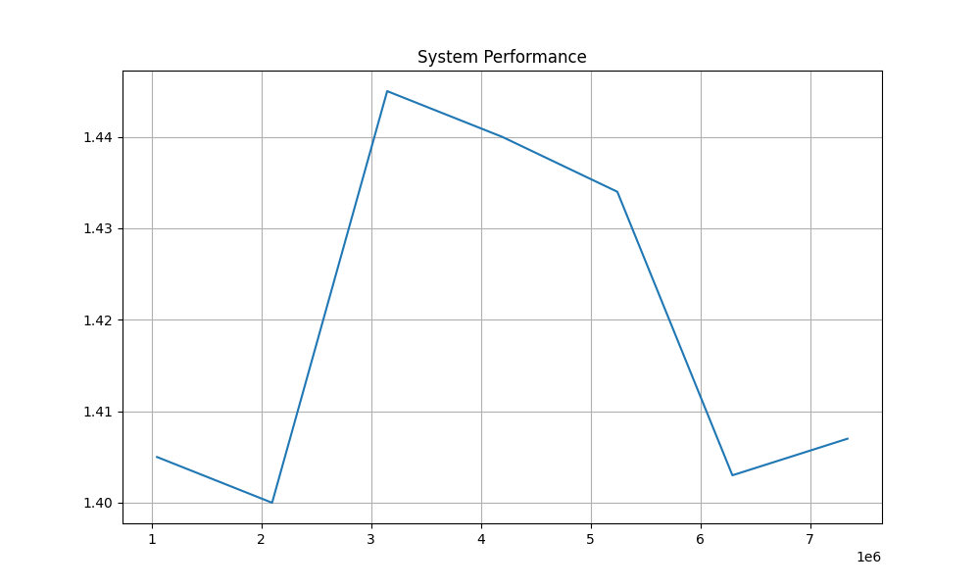
L3 — общий кеш. При быстром запуске одного процесса размер l3 особенно не влияет на промахи.

IO:
- Ioprio
Запускает N потоков, которые выполняют системные вызовы ioprio_get, ioprio_set
Будем мониторить команду stress-ng --ioprio {i} --timeout 30
с помощью iotop -b -P -n 1 промониторим скорость записи
1 процесс

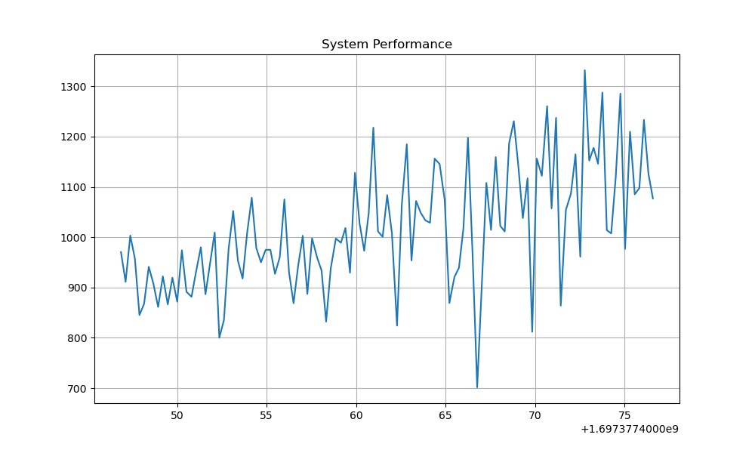

31 процесс
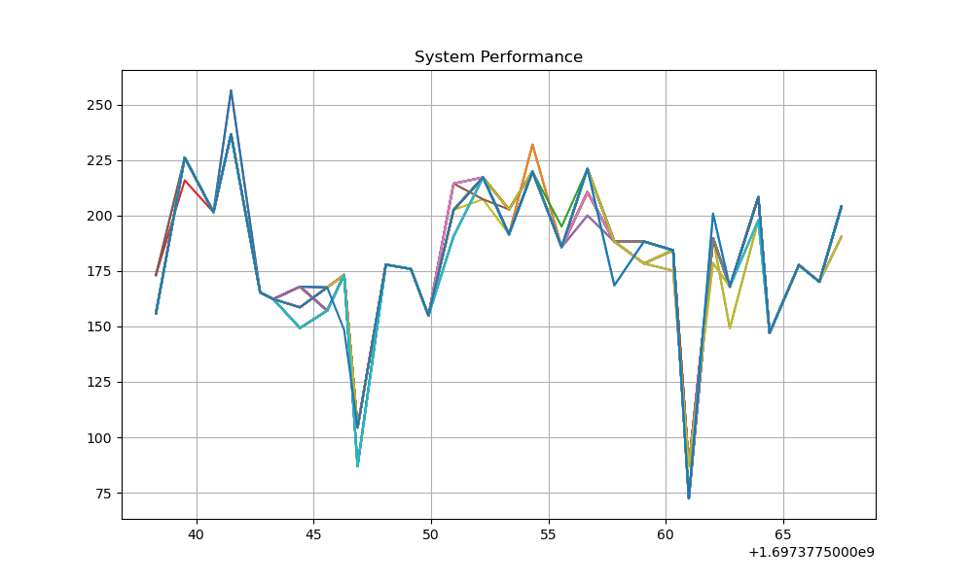

51 процесс
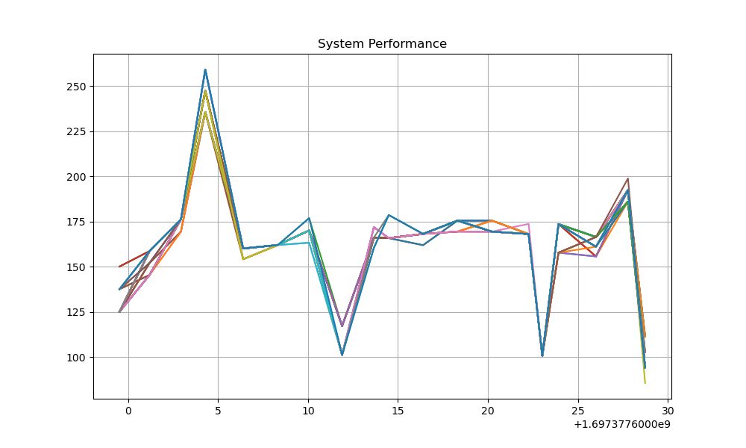

Как видно, средняя скорость чтения снижается. Это объясняется тем, что процессы упираются в верхний лимит скорости чтения

- ioport
запускает N рабочих процессов, а затем выполняет пакеты из 16 операций чтения и 16 операций записи ioport 0x80 (только для систем Linux x86). Ввод-вывод, выполняемый на платформах x86 через порт 0x80, приведет к задержкам в ЦП, выполняющем ввод-вывод.
Скорость нулевая
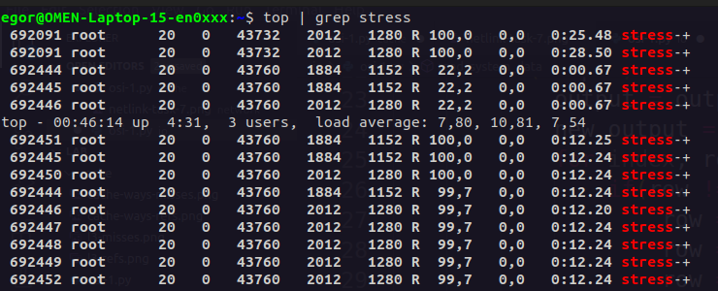
Однако процессы грузятся на 100%
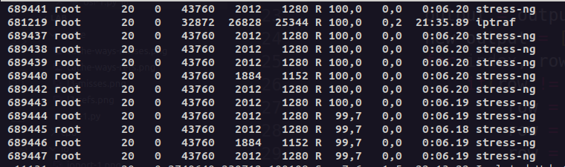
Если заглянуть
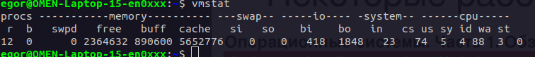
в vmstat, можно узнать ,что всего 5 процентов времени программа выполняет полезную работу

Memory
- lockbus
Запускает N рабочих процессов, которые быстро блокируют и увеличивают 64 байта случайно выбранной памяти из области mmap размером 16 МБ (только для процессоров Intel x86 и ARM). Это приведет к пропускам строк кэша и остановке работы процессоров.
Для начала запустим 1 процесс stress-ng --lockbus 1 --timeout 30 и посмотрим на его потребление памяти через top -b -n 1
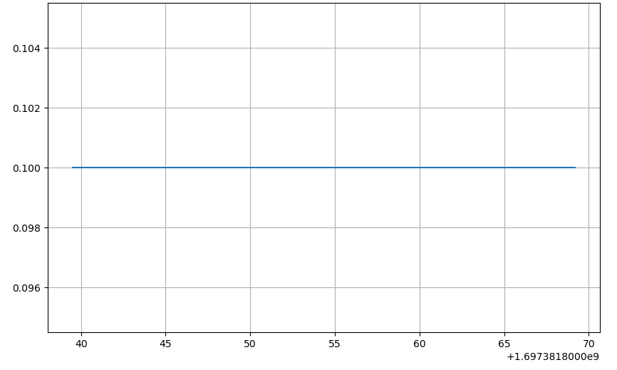
Можно увидеть, что потребление памяти константное — 0.1 от общего числа, что логично из определния теста
Можем видеть, что потребление памяти константное. Это обуславливается тем, что запущенный стресс-тест блокирует фиксированный размер памяти.

При нескольких процессах — тоже самое
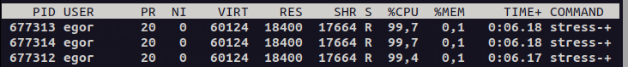
Каждый процесс использует одинаковое количество памяти

- mmaphuge-maps
Устанавливает количество огромных маппингов, которое выполняется при тесте
Запускать будет командой
stress-ng --mmaphuge {i} --mmaphuge-mmaps {j} --timeout 30
перебирая количество процессов, делающих огромные маппинги, и их количество
с помощью топа выведем использованием памяти каждым процессом
1 процесс 8129 маппингов
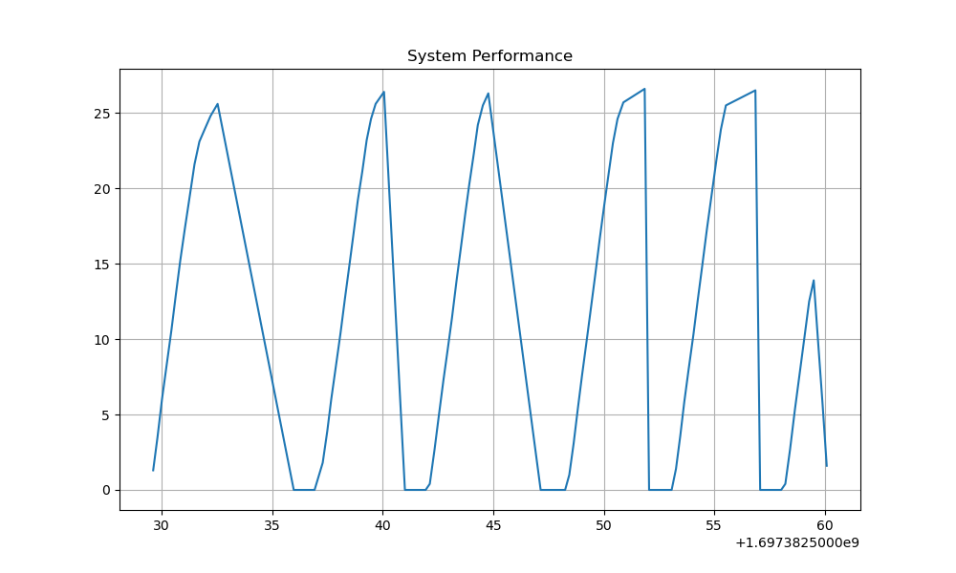
1 процесс 24576 маппингов
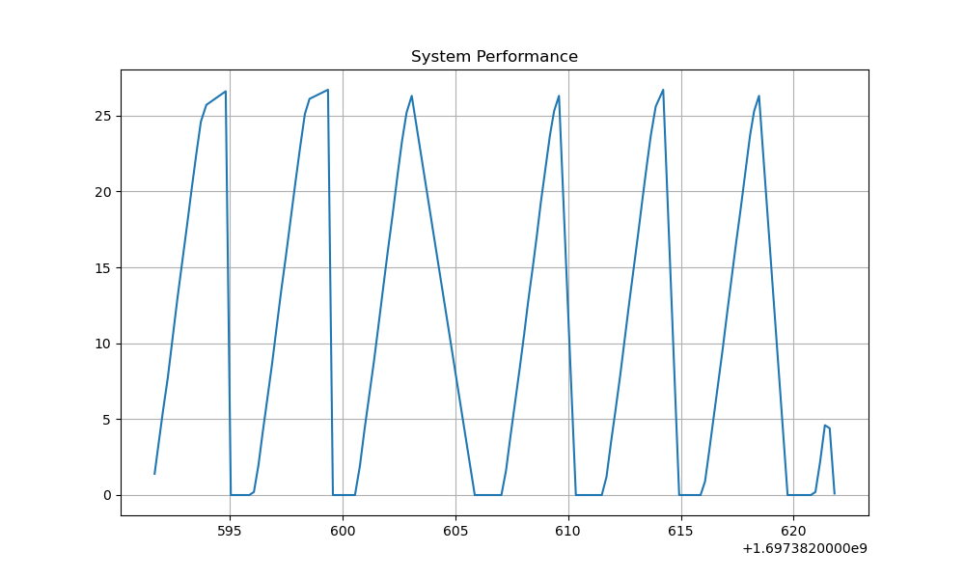
4 процесса 16386 маппингов
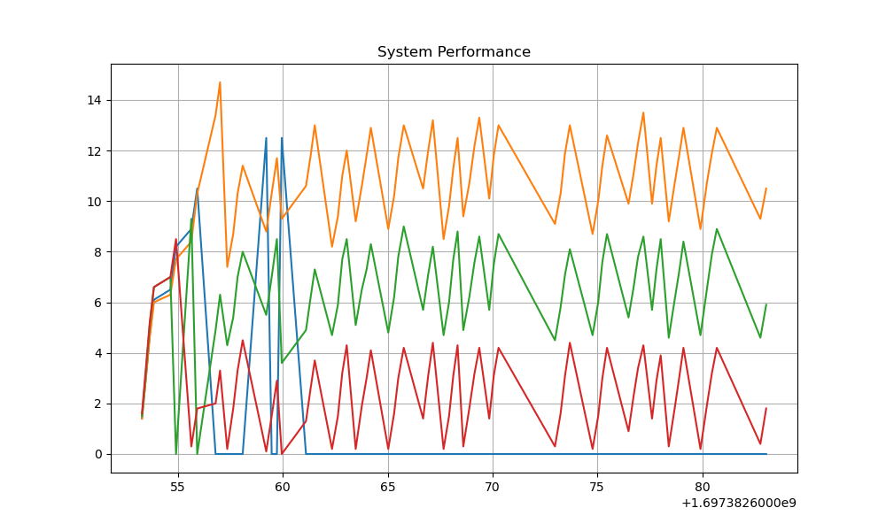
7 процессов 24576 маппингов
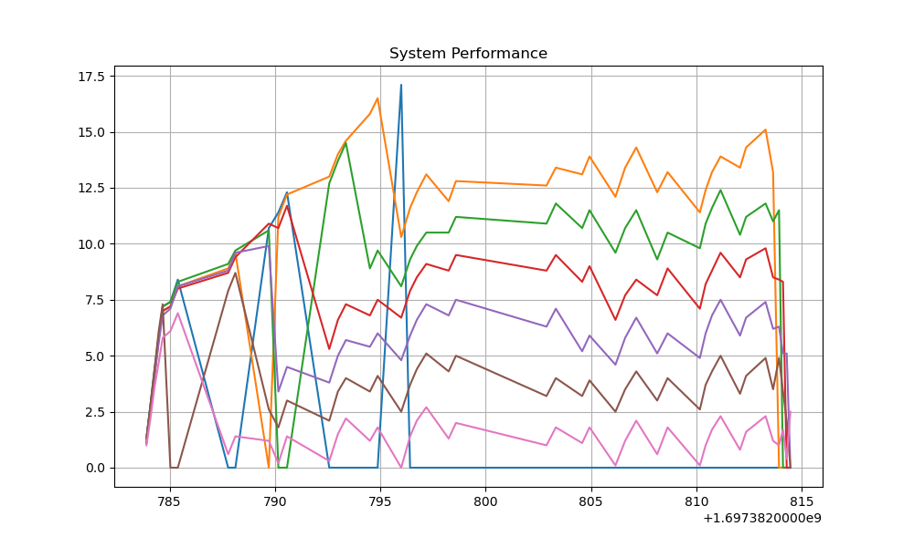

Network
- Первый параметр
-- sockdiag N запускает N рабочих процессов, которые выполняют диагностику сетевых сокетов Linux sock_diag
Запустим тест командой stress-ng --sockdiag {i} --timeout 30
Для начала посмотрим доступные интерфейсы
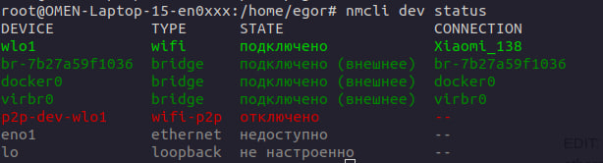
Сначала посмотрим, что данные дейстительно отправляются через iptraf
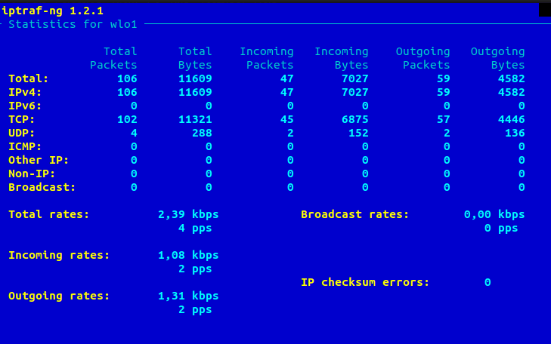
однако интерактивные инструменты не слишком хороши для построения графиков
С помощью ip -s link show wlo1(показывает статистику по интерфейсу wlo1-wireless interface) будем замерять скорость. Для этого будем искать разность полученных + отправленных байт каждую секунду
Скорость в байтах в секунду
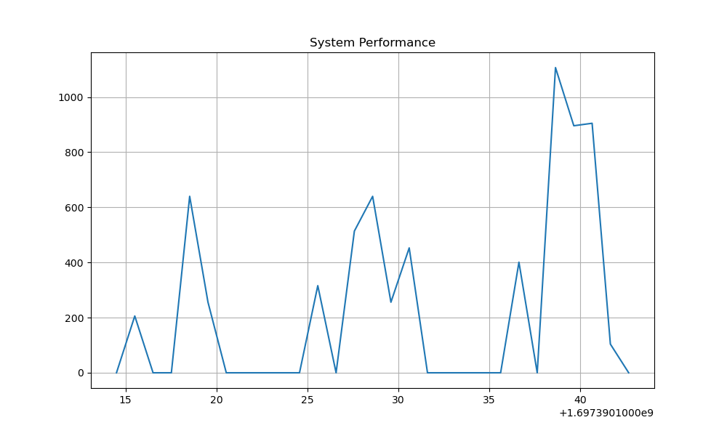
3 процесса
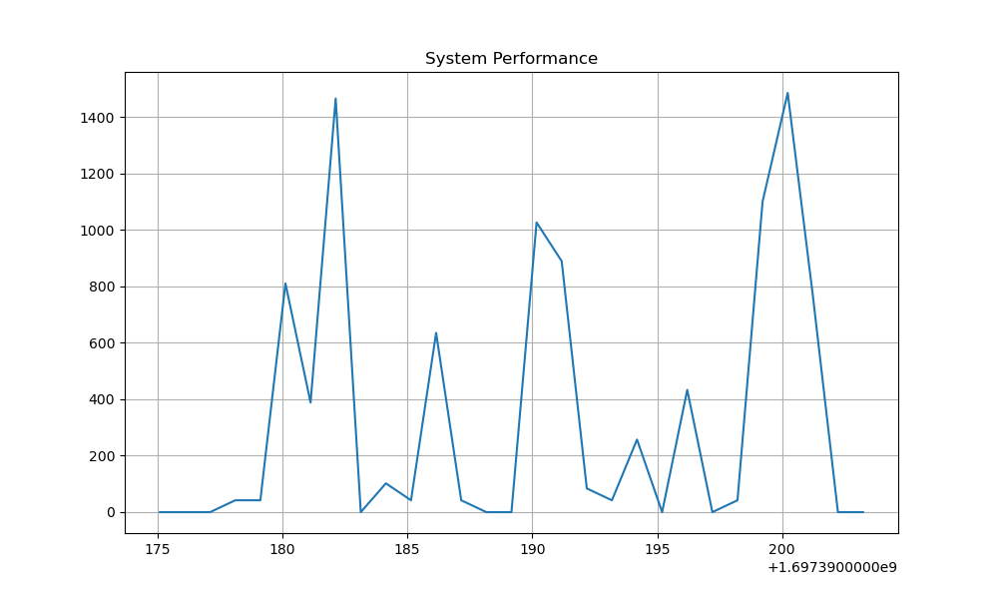

5 процессов

Видно, что скорость сильно меняется.

- netlink-task

Запускает N рабочих процессов, которые собирают статистику через taskstats интерфейс.
Аналогично протестируем командой ip
1 процесс
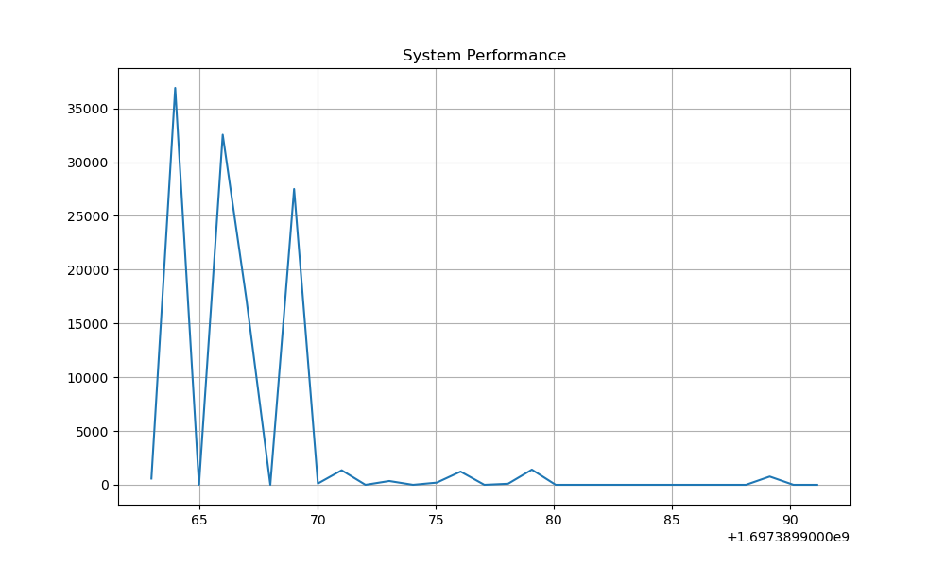
3 процесса
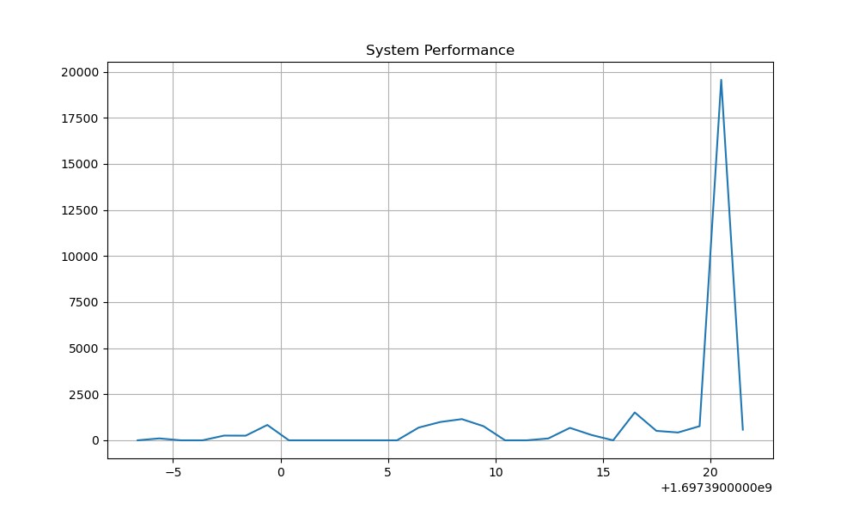
5
9 процессов
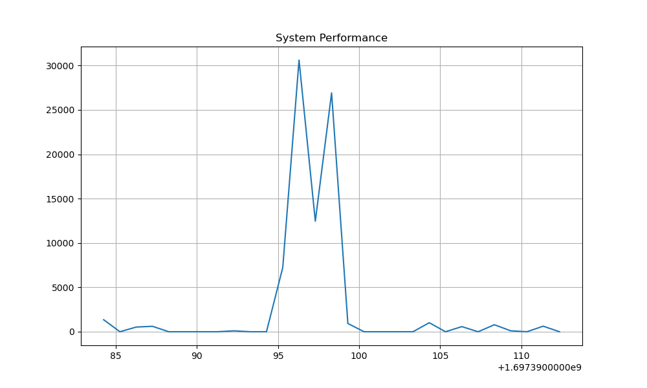
Наблюдается какая-то тенденция по снижению нагрузки на сетевую подсистему, которая, однако, не оправдывается из-за графика с 9 процессами.

Pipe
1) sigpipe
Запустить N рабочих процессов, которые неоднократно порождают дочерний процесс, который завершается до того, как родительский процесс завершает запись в канал, вызывая сигнал SIGPIPE

Пайп связывает 2 процесса для передачи данных. Убийства процессов будут вызывать переключения контекста, которые мы и будем мониторить утилитой perf.
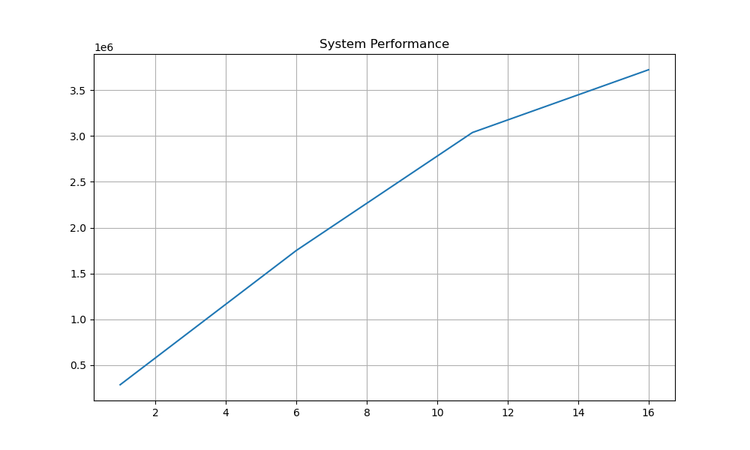
Видно, что с ростом количества процессов растет и количество переключений контекста. Связать это с пайпом нельзя, так как и без этого параметра переключения контекстов увеличивались бы.

2) piperherd-yield
принудительно выполняет планирование после каждой записи, это увеличивает скорость переключения контекста.

В этот раз не будем строить график, а сделаем все руками
Сравним количество переключений контекста без этого параметра и с ним
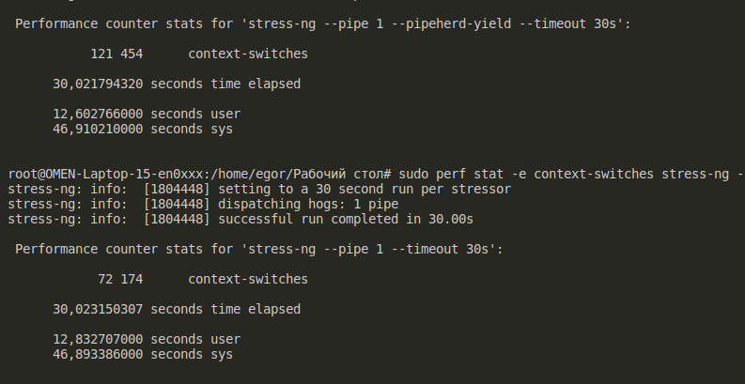
Видно, что без параметра меньше

Sched
1) reshed
Зaпустить N процессов, которые осуществляют перепланирование процесса. Каждый стрессор порождает дочерний процесс для каждого из положительных nice priority и перебирает nice priority от 0 до уровня самого низкого приоритета (самого высокого значения приятности). Для каждого из хороших уровней 1024 итерации более 3 политик планирования не в реальном времени и возникает sched_yield, вызывающий интенсивную деятельность по перепланированию.
Промониторим переключения контекста, как мы делали ранее(перфом)
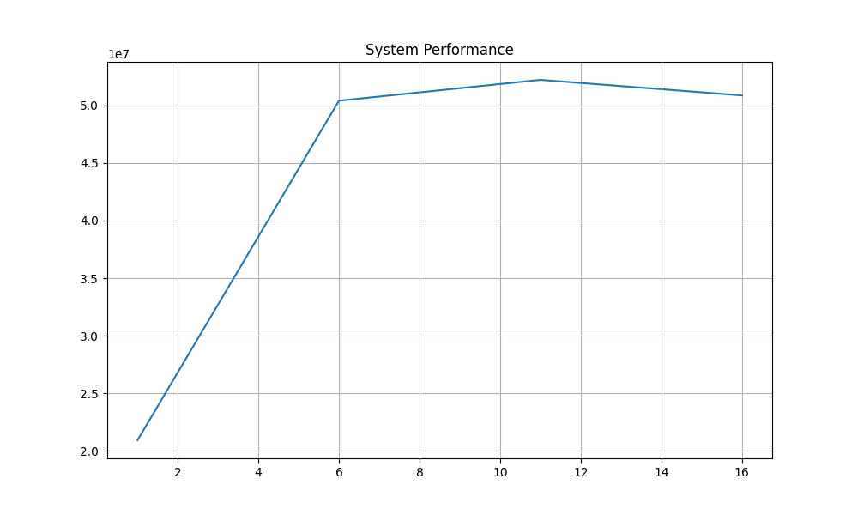

В mpstat видно, что большую часть времени процесс занят не пользовательской задачей
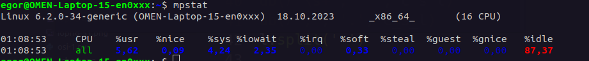

2) sched-runtime
Устанавливает максимальное время для deadline scheduler
deadline scheduler — это io scheduler. Поэтому мы будем смотреть на то, как много операций записи будет проходить с разными значениям этого флага
сначала установис 100000 нс, а затем 1.С помощью iostat получим данные о скорости записи на диск, и сравним

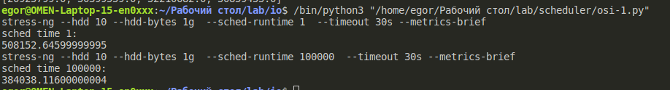
Средняя скорость записи при маленьком значении флага заметно выше
Это может быть связано с тем, что долгие операции ввода вывода сразу откидываются.

Вывод:
В ходе работы я ознакомился с различными утилитам системного анализа и мониторинга и применил их на практике.

